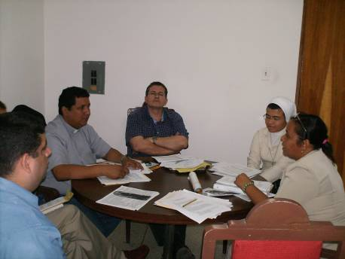
Miércoles 16 de julio. Santa María Virgen del Carmen
Padre todo poderoso, te suplicamos que la santísima Virgen María nos proteja siempre con su maternal intercesión y nos ayude a conocer y a amar a tu Hijo Jesucristo, que vive y reina contigo en la unidad del Espíritu Santo y es Dios por los siglos…
Isaías 10,5-7.13-16: ¿Se arrepiente Dios de la humanidad?
Salmo responsorial 93 Lucas 1,46-55 El Poderoso ha hecho obras grandes en mí
Mateo 12,46-50 Estos son mi madre y mis hermanos “Todavía estaba hablando a la muchedumbre, cuando su madre y sus hermanos se presentaron fuera y trataban de hablar con él. Alguien le dijo: ¡Oye! ahí fuera están tu madre y tus hermanos que desean hablarte. Pero él respondió al que se lo decía: ¿Quién es mi madre y quiénes son mis hermanos? Y, extendiendo su mano hacia sus discípulos, dijo: Estos son mi madre y mis hermanos. Pues todo el que cumpla la voluntad de mi Padre celestial, ése es mi hermano, mi hermana y mi madre”
Nuestra Señora del Carmen
Patrona de los marineros
Desde los antiguos ermitaños que se establecieron en el Monte Carmelo, Los Carmelitas han sido conocidos por su profunda devoción a la Santísima Virgen. Ellos interpretaron la nube de la visión de Elías (1 Reyes 18, 44) como un símbolo de la Virgen María Inmaculada. Ya en el siglo XIII, cinco siglos antes de la proclamación del dogma, el misal Carmelita contenía una Misa para la Inmaculada Concepción.
Que María ayude a cada cristiano a encontrar a Dios en el silencio de la oración
- Antes los marineros necesitaban de las estrellas para marcar su rumbo en el inmenso océano.
- De aquí la analogía con La Virgen María quien como, estrella del mar, nos guía por las aguas difíciles de la vida hacia el puerto seguro que es Cristo.
- La Virgen Inmaculada, Estrella del Mar, es la Virgen del Carmen, es decir a la que desde tiempos remotos se venera en el Carmelo.
En América
- Es patrona de Chile.
- En el Ecuador es reina de la región de Cuenca y del Azuay, recibiendo la coronación pontificia el 16 de Julio del 2002.
- En la iglesia del monasterio de la Asunción en Cuenca se venera hace más de 300 años.
- Es además venerada por muchos en todo el continente.
La familia de Jesús
Que no se oculte la familia de nuestro Señor.
Que bello es observarlo dentro de un cuadro familiar.
No le quitemos nada de humanidad para que no desaparezca Dios.
Cuando se habla de madre y hermanos se incluía los parientes próximos.
La madre representa a Israel por el origen de Jesús
Los hermanos al mismo Israel en cuanto a miembros del mismo pueblo.
Su nueva familia está abierta a la humanidad entera.
Para ser familia de Jesús hay que…
- Estar unido a Cristo Jesús.
- Compromiso hasta el final.
- Nada de medias tintas. Espere ahí que ya vengo.
- El discipulado es una apertura a todos: judío o pagano, que tome la decisión de seguirlo.
- El discípulo va más allá de la simple carne.
Ser amigos de Jesús
Nos llama amigos, pero hay que cumplir su voluntad
Los elegí y los destiné a dar fruto.
Llamados a vivir la gracia del Padre en la salvación de Todos
Entonces hay que tener una fe robusta.
No gorda, grasosa, pesada.
Una esperanza alegre.
Nada de tristezas o caprichos absorbentes.
Y una caridad ardiente.
No una limosna que hiere y dañe.
mrivassnchez@gmail.com

